附件1
2024年全国住房城乡建设行业职业技能
大赛“中建安装杯”江苏省管工
（建筑领域）决赛实施方案

为确保2024年全国住房城乡建设行业职业技能大赛“中建安装杯”江苏省管工（建筑领域）选拔赛公平公正、顺利圆满举行，特制定本方案。
- 竞赛组织机构
- 主办单位
江苏省住房和城乡建设厅
江苏省人力资源和社会保障厅
江苏省总工会
- 承办单位
江苏省安装行业协会
中建安装集团有限公司
- 协办单位
中建石化工程有限公司
南京华建检测技术有限公司
成立“中建安装杯”江苏省管工（建筑领域）选拔赛领导小组（以下简称竞赛领导小组），负责竞赛组织管理工作。竞赛领导小组办公室设在江苏省安装行业协会，具体负责：指导各单位参赛，承办选手资格审查、选手名单公示；确定决赛内容，制定命题组卷和阅卷判分工作方案，组织专家命题组卷，印制竞赛用记录表、评分表；组织专家阅卷判分，评定选手个人成绩，上报决赛结果；确定竞赛赛场，保障赛务，制定竞赛指南，组织裁判和仲裁。
- 报名参赛
（一）竞赛工种
管工（建筑领域）
(二）竞赛时间和地点
1.2024年8月底前，各设区市完成选拔推荐。
2.2024年9月9-10日，在南京市栖霞区尧安新村100号北院举办江苏省选拔赛。
（三）参赛人员资格条件
凡年满18周岁、法定退休年龄以内（报名时），全国建筑行业系统内的在岗从业人员均可报名参加。已获得“中华技能大奖”“全国技术能手”称号及已取得“全国技术能手”申报资格的人员不参加本次选拔赛。
（四）报名组队方式
- 各单位自行举行选拔赛，分别选拔出优秀选手参加省决赛。
- 各单位代表队设领队1人，参赛选手若干组成。
- 各单位应于8月30日前将参赛名单报竞赛领导小组办公室，待核准后发放竞赛参赛证。
- 竞赛内容、方法和评分规则
（一）竞赛内容
竞赛包括理论考试和技能实操两部分，内容以国家职业技能标准《管工》（职业编码6-29-03-04）三级/高级工及以上职业技能等级的要求为基础，适当增加相关新知识、新技术、新要求等内容。试题聚集管道施工基础知识，常用设备和机具使用，常用管材，型材及附件，常用管道连接方式和管道支架，安全生产与环境保护等方面，以施工人员综合能力竞赛为导向，侧重实际应用操作能力。
理论考试采用闭卷考试方式，题型为单选题、多选题、判断题等客观题。技能操作为实操技能，采用现场操作方式进行。题库及技术文件，可通过江苏省住房和城乡建设厅官
网（https://jsszfhcxjst.jiangsu.gov.cn/）专题专栏—更多—建设职工之家栏目下载。
（二）竞赛时间
- 理论考试
60分钟
- 技能操作
技能操作考核时间为240分钟。含选手在比赛过程中休息、饮水、上洗手间等活动占用的时间。
（三）竞赛试题
- 理论试题
满分100分，占总成绩的30%，采用闭卷考试方式。
管工（建筑领域）理论试题100%为题库原题，采用笔纸方式考试答题，题型为单选题、多选题、判断题，试题由竞赛组委会专家在题库中随机抽取组成A、B卷，现场抽取一份进行竞赛考试。
- 实操试题
（1）技能实操考核试题为综合性应用试题，实操技能满分100分，占总成绩的70%。
（2）技能操作考核示意图
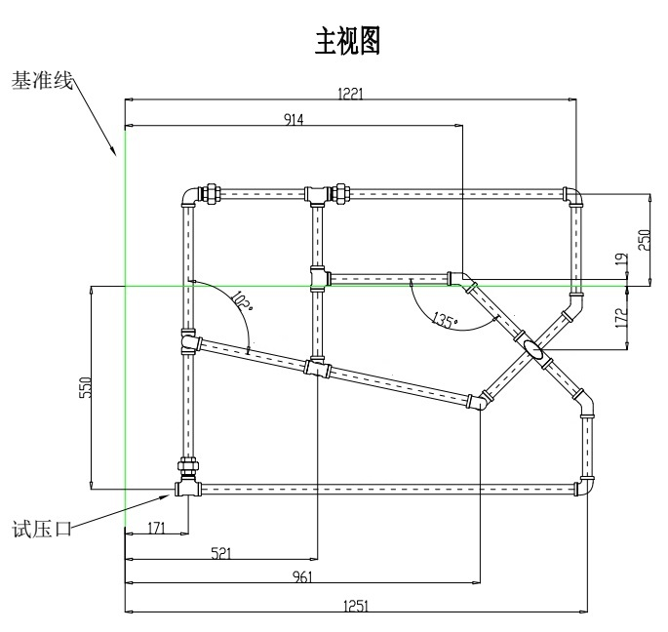

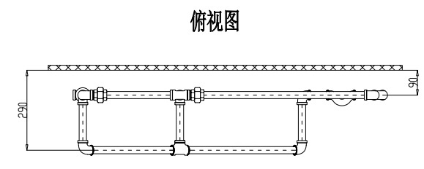

（3）组装要求及说明如下：
1）管材采用镀锌钢管，螺纹连接；
2）螺纹连接密封材料选用生料带；
3）管子切断采用钢锯或管子割刀；
4）图中未标注管径的管子规格均为DN20；
5）活接头位置自定；
6）水压试验压力为0.6MPa。
（4）技能操作规则
参赛选手应自行编制用料计划，由裁判审查是否满足技能操作考核需要，用料计划表如下：
序号 | 名称 | 型号、规格 | 单位 | 数量 | 备注
（5）技能操作考核评分标准
考核项目 | 考核内容及要求 | 分值 | 评 分 标 准
提出用料计划 | 1.提出主、辅材用料数量、规格  2.主、副料无遗漏 | 10 | 1.主材的规格、数量每少一项扣2分；  2.辅材每少一项扣1分；
丝扣连接 | 丝扣连接紧密，外露丝扣1-2丝扣。 | 10 | 1.外露丝扣偏多或偏少一处扣1分；  2.现场指定10处丝扣检查点；
密封填料 | 外露生料带不许用手撕下来 | 10 | 1.外露生料带能用手撕下来一处扣1分；  2.检查所有丝扣连接处；
组装后几何尺寸 | 组装完成后实测几何尺寸准确，允许偏差±2mm | 30 | 1.实测超偏差的，每发现一处扣5分；  2.现场指定6段尺寸检查；
管材表面 | 管材表面无滑移损伤 | 10 | 1.管材表面有滑移损伤的，每处扣1分；  2.现场检查所有管段；
强度试验 | 组装完成后0.6MPa强度水压试验 | 20 | 5min无压降且无渗漏合格，如有压降和渗漏，不得分；
安全作业 | 1.穿工装戴安全帽  2.戴劳保手套作业 | 5 | 违反1.者扣3分  违反2.者扣2分
文明施工 | 1.工完场清无污染  2.余废料堆放有序 | 5 | 违反1.者扣3分  违反2.者扣2分
备 注 | 1.选手若造成重大安全事故，不予评分。  2.选手完成未达到试压条件，不予评分。
评分注意事项：如选手分数相同时，以选手完成操作时间短者为胜，如完成时间相同时，以组件的几何尺寸项分数高者为胜。
竞赛工种具体技术文件另行印发。
（四）竞赛成绩及计分
- 竞赛成绩由理论考试成绩和技能操作成绩两部分组成。理论考试、技能操作满分均为100分。理论考试占总成绩的30%，技能操作占总成绩的70%，两项加权后合计满分为100分，按总成绩由高到低排列名次。
- 个人总成绩计分方式：个人总成绩=理论考试成绩×30%+技能操作成绩×70%。
个人名次：根据个人总成绩由高到低排名。若总成绩相同以技能操作成绩高者为先。
（五）竞赛使用设备、工具、材料
- 比赛时使用的主要工具、材料由大赛统一提供。
- 参赛选手自备工具：
序号 | 名称 | 型号或规格 | 单位 | 数量
1 | 手动套丝机 |  | 台 | 1
2 | 钢卷尺 | 2m | 把 | 1
3 | 记号笔 |  | 支 | 1
4 | 个人劳保防护用品 |  | 套 | 1
（六）选手着装
- 参赛选手需着工装参赛。自备工装、工作鞋及个人防护用品（安全帽、线手套除外）。
2.选手严禁穿着印有参赛单位名称、标志的工装参赛。
（七）技能操作考场规则
1.参赛选手应提前15分钟携带认可的自备工具，持身份证及抽取的工位号进入赛场。工作着装及安全帽的佩带应符合相关安全技术规程要求。比赛正式开始后，迟到15分钟以上的选手，不得进入赛场。
- 裁判长在选手候赛时间内将竞赛任务书下发到各工位，参赛选手根据竞赛任务书的要求合理计划安排。
- 参赛选手应听从裁判长发布竞赛开始指令后正式开始竞赛，充分利用现场提供的所有条件完成竞赛任务。
- 除非竞赛项目要求，选手应使用赛场提供的设备和工具。选手可根据自己所参加赛项，携带本技术文件中所列的个人设备和工具进入赛场，不得携带其他未经组委会认可的设备、工具、机具、材料等参赛。不得损坏、拆卸、改装赛场提供的设备和工具，违者取消比赛资格。
- 在竞赛过程中，选手应遵守安全操作规程，接受裁判员的监督和警示，确保参赛选手人身安全及设备安全。因参赛选手个人误操作造成或可能造成人身安全事故或设备故障时，裁判长有权中止选手竞赛。如非参赛选手个人因素出现的设备或工具故障而无法继续竞赛时，参赛选手可向裁判员提出更换设备或工具的要求（选手自带设备和工具赛场不负责更换），经裁判员同意并更换后，参赛选手可继续参加竞赛，并给参赛选手补足所耽误的竞赛时间。
- 参赛选手如提前结束竞赛，应举手向裁判员报告，竞赛结束时间由裁判员进行记录。参赛选手结束竞赛后不得再进行任何操作，离场后也不得再进入赛场。
- 裁判长在竞赛结束前15分钟进行竞赛剩余时间提醒，裁判长发布竞赛结束指令后，未完成任务的参赛选手应立即停止操作。
- 参赛选手应按照程序提交竞赛结果，裁判员在竞赛结果的规定位置做标记，并经双方签字确认。
- 竞赛过程中，领队、指导教师等非参赛选手不得进入竞赛场地。
（八）申诉与仲裁
1.申诉
（1）参赛选手对不符合竞赛归档的设备、工具等，有失公正的评判，以及对工作人员的违规行为等，均可提出申诉。
（2）申诉应在竞赛结束后2小时内提出，超过时效将不予受理。申诉时，应按照规定的程序由参赛领队向裁判长递交书面申诉报告。报告应对申诉事件的现象、发生的时间、涉及到的人员、申诉依据与理由等进行充分、实事求是的叙述。事实依据不充分、仅凭主观臆断的申诉将不予受理。申诉报告须有申诉的当事参赛选手、领队签名。
（3）裁判长收到申诉报告后，应根据申诉事实进行审查，24小时内书面通知申诉方，告知申诉处理结果。
（4）申诉人不得无故拒不接受处理结果，不允许采取过激行为刁难、攻击工作人员，否则视为放弃申诉 。申诉人不满意裁判长处理结果的，可向仲裁组提出复议申请。
2.仲裁
（1）竞赛仲裁组负责受理竞赛中出现的申诉复议并进行仲裁，以保证竞赛的顺利进行和竞赛结果公平、公正。
（2）竞赛仲裁组的裁决为最终裁决，参赛队不得因对仲裁处理意见不服而停止竞赛或滋事，否则按弃权处理。
四、奖项设置
（一）各工种优胜选手按照省人力资源社会保障厅、省总工会、省住房和城乡建设厅有关规定进行表彰奖励。
（二）本次选拔赛阶段理论考核成绩与实操考核成绩双合格的参赛选手，组委会将报请江苏省职业技能鉴定中心核发相应职业技能等级证书。
（三）本次竞赛获得管工（建筑领域）前3名的选手将代
表江苏参加10月份在安徽合肥举办的2024年全国住房城乡建设行业职业技能大赛管工（建筑领域）竞赛。
五、有关要求
- 加强组织，严格选拔。各单位要参照省级决赛模式，抓好宣传发动和组织选拔工作，鼓励一线相关从业人员积极参与竞赛，确保选拔出代表本地区、本单位最高水平的选手参加决赛。
- 按要求报送各项材料。请各单位于2024年8月30日前将报名表，以及参赛选手2寸免冠蓝底电子照片、身份证复印件、近半年社会保险参保证明、职业技能等级证书复印件（若有）报送至竞赛组委会，逾期不报视为放弃。
六、组委会联系方式
联 系 人：席天阳 025-86592900

附件2
2024年江苏建筑行业职业技能竞赛管工（建筑领域）
参赛选手登记表
姓 名 |  |  |  |  |  | 性 别 |  |  |  |  |  |  |  |  |  | 申报工种 |  |  |  |  |  |  |  | 照 片  2 寸
文 化  程 度 |  |  |  |  |  | 政治面貌 |  |  |  |  |  |  |  |  |  | 技术等级
工 作  年 限 |  |  |  |  |  | 从事本职业  （工种）年限 |  |  |  |  |  |  |  |  |  | 证书编号
家庭住址 |  | 省 市 区（县）
身份证号 |  |  |  |  |  |  |  |  |  |  |  |  |  |  |  |  |  |  |  |  |  | 联系电话
工 作  单 位 |  |  |  |  |  |  |  |  |  |  |  |  |  |  |  |  |  |  |  |  |  | 邮 编
工 作
简 历
所 在  单 位  意 见 |  | （单位盖章）  年 月 日
省协会意见 |  | （单位盖章）  年 月 日

